|  |  |
| --- | --- |
|  | BỘ GIÁO DỤC VÀ ĐÀO TẠO  **TRƯỜNG ĐẠI HỌC CÔNG NGHỆ TP. HCM** |

**ĐỒ ÁN TỔNG HỢP NGÀNH**

**BUGCINEMA – WEBSITE ĐẶT VÉ XEM PHIM**

Ngành: **CÔNG NGHỆ THÔNG TIN**

Chuyên ngành: **CÔNG NGHỆ PHẦN MỀM**

Giảng viên hướng dẫn: **NGUYỄN TRƯỜNG HẢI**

Sinh viên thực hiện: TRẦN QUỐC HUY

MSSV: 1711060583 Lớp: 17DTHA2

Sinh viên thực hiện: CỔ MINH TIẾN

MSSV: 1711060334 Lớp: 17DTHA2

TP. Hồ Chí Minh, 2021

# **LỜI CAM ĐOAN**

Trong suốt thời gian từ khi bắt đầu học tập và rèn luyện tại Trường Đại học Công Nghệ Thành phố Hồ Chí Minh cho đến nay, em đã nhận được rất nhiều sự quan tâm, giúp đỡ của quý Thầy Cô và bạn bè. Với lòng biết ơn sâu sắc và chân thành nhất, em xin gửi đến quý Thầy Cô ở Khoa Công nghệ thông tin – Trường Đại học Công Nghệ Thành phố Hồ Chí Minh đã cùng với tri thức và tâm huyết của mình để truyền đạt vốn kiến thức quý báu cho chúng em trong suốt thời gian học tập tại trường.

Và đặc biệt, trong học kỳ này, Khoa đã tổ chức cho chúng em được thực hiện đồ án cơ sở mà theo em là rất hữu ích đối với sinh viên ngành Công nghệ thông tin cũng như tất cả các sinh viên thuộc các chuyên ngành khác. Để tiếp nối quá trình học tập thì đề tại lần này chúng em chọn chính là “BugCinema – website đặt vé xem phim”. Chúng em xin chân thành cảm ơn thầy Nguyễn Trường Hải đã tận tâm hướng dẫn chúng em qua từng buổi của đồ án cơ sở đến bây giờ và những buổi nói chuyện, thảo luận về đề tài nhóm chúng em chọn.

Em cũng xin bày tỏ lòng biết ơn đến ban lãnh đạo của Trường Đại học Công Nghệ Thành phố Hồ Chí Minh và các Khoa Phòng ban chức năng đã trực tiếp và gián tiếp giúp đỡ em trong suốt quá trình học tập và nghiên cứu đề tài này.

Trong suốt quá trình thực hiện đồ án tốt nghiệp em đã nhận được rất nhiều sự giúp đỡ và chỉ bảo tận tình, chi tiết tới từ thầy cô, gia đình và bạn bè.

Cuối cùng em gửi lời cảm ơn sâu sắc tới gia đình, người thân đã luôn ở bên động viên, chăm sóc,giúp đỡ và quan tâm để em hoàn thành tốt quá trình học tập tại trường.

**Thành phố Hồ Chí Minh,** ngày 11 tháng 71 năm 2021

**Sinh viên thực hiện**

**Trần Quốc Huy**

**Cổ Minh Tiến**

**MỤC LỤC**

**LỜI CAM ĐOAN** 2

**DANH MỤC KÝ HIỆU VÀ VIẾT TẮT** 2

**DANH MỤC HÌNH ẢNH** 3

**DANH MỤC BẢNG** 4

**Chương 1. TỔNG QUAN** 5

**Chương 2. CƠ SỞ LÝ THUYẾT** 8

*2.1.1. Ngôn ngữ PHP* 8

*2.1.2. HTML,CSS* 9

*2.1.3. BootStrap* 10

*2.1.4. Xampp* 10

*2.1.5. Hệ quản trị MySql* 10

*+* 11

2.1.6 framework laravel 11

**2.2 Phân tích thiết kế hệ thống thông tin** 11

*2.2.1 Hệ Thống* 11

*2.2.2 Hệ thống thông tin* 11

*2.2.3 Một số dạng biểu đồ,mô hình phổ biến* 12

**Chương 3. KẾT QUẢ THỰC NGHIỆM** 14

**3.1 Thiết kế hệ thống** 14

*3.1.1 Frontend (Giao diện người dùng)* 14

*3.1.2.Các yêu cầu phi chức năng* 14

*3.1.3.Sơ đồ Diagram, ERD và DFD* 14

**3.2.Thiết kế và xây dựng website** 23

*3.2.1.Giao diện trang chủ* 23

*3.2.2 Giao diện đăng nhập & đăng ký* 25

*3.2.3 Giao diện toàn chi tiết phim* 27

*3.2.4 Giao diện chọn combom* 29

*3.2.5 Giao diện thanh toán thành công* 30

*3.2.6.Giao diện người quản trị* 31

3.2.6.1 Giao diện đăng nhập 31

*3.2.7 Giao diện quản lý phòng.* 33

*3.2.9 Giao diện thêm thức ăn* 39

*3.2.9.1 Giao diện chi tiết và cập nhật thức ăn* 39

*3.2.9.2 Giao diện quản lý người dùng* 40

*3.2.9.3 Giao diện thêm phim online từ api* 40

**Chương 4. KẾT LUẬN VÀ KIẾN NGHỊ** 42

**4.1 Nhận xét** 42

**4.2 Kết luận** 42

**4.3 Yếu điểm** 42

**4.3 Hướng phát triển** 42

**TÀI LIỆU THAM KHẢO** 43

## **DANH MỤC KÝ HIỆU VÀ VIẾT TẮT**

**Danh sách các từ viết tắt**

|  |  |
| --- | --- |
| **TỪ VIẾT TẮT** | **Ý NGHĨA** |
| CSDL | Cơ sở dữ liệu |
| CSS | Cascading Style Sheets |
| DL | Dữ liệu |
| HTML | HyperText Markup Language |
| PHP | PHP: Hypertext Preprocessor |
| ERD | Entity Relationship Diagram |
| SQL | Structured Query Language |

Bảng 1. Danh sách các từ viết tắt

## **DANH MỤC HÌNH ẢNH**

Hình 3. 1 Sơ đồ Class Diagram 16

Hình 3. 2 Sơ đồ ERD 17

Hình 3. 3 Sơ đồ Use case 18

Hình 3. 4 Giao diện Header & Slider 23

Hình 3. 5 Giao diện Header sau khi đăng nhập 23

Hình 3. 6 Giao diện trang chủ 24

Hình 3. 7 Giao diện footer 25

Hình 3. 8 Giao diện đăng nhập và đăng ký. 26

Hình 3. 9 Giao diện thông tin tài khoản. 26

Hình 3. 10 Giao diện toàn chi tiết phim. 27

Hình 3. 11 Giao diện lịch chiếu. 28

Hình 3. 12 Giao diện chọn ghế 29

Hình 3. 13 Giao diện chọn combom 29

Hình 3. 14 Giao diện thanh toán 30

Hình 3. 15 Giao diện thanh toán thành công. 30

Hình 3. 16 Giao diện đăng nhập. 31

Hình 3. 17 Giao diện trang chính. 31

Hình 3. 18 Giao diện quản lý rạp. 32

Hình 3. 19 Giao diện chi tiết và cập nhật rạp. 32

Hình 3. 20 Giao diện quản lý phòng. 33

Hình 3. 21 Giao diện sửa thông tin phòng. 33

Hình 3. 22 Giao diện thêm phòng. 34

Hình 3. 23 Giao diện quản lý phim. 34

Hình 3. 24 Giao diện thêm phim. 35

Hình 3. 25 Giao diện chi tiết phim và cập nhật. 35

Hình 3. 26 Giao diện danh sách ghế. 36

Hình 3. 27 Giao diện quản lý lịch phim. 36

Hình 3. 28 Giao diện cập nhật sản phẩm. 37

Hình 3. 29 Giao diện thêm lịch phim. 37

Hình 3. 30 Giao diện chi tiết lịch và cập nhật (không được thay đổi rạp). 38

Hình 3. 31 Giao diện quản lý thức ăn. 38

Hình 3. 32 Giao diện thêm thức ăn. 39

Hình 3. 33 Giao diện chi tiết và cập nhật thức ăn. 39

Hình 3. 34 Giao diện quản lý người dùng 40

Hình 3. 35 Giao diện quản lý phim lấy từ API về 40

Hình 3. 36 Giao diện thống kê doanh thu phim 41

## **DANH MỤC BẢNG**

Bảng 1. 1 Danh sách các từ viết tắt 2

Bảng 3. 1 Danh sách các đối tượng 17

Bảng 3. 2 Các thuộc tính bảng tbl_users 17

Bảng 3. 3 Các thuộc tính bảng tbl_rap 18

Bảng 3. 4 Các thuộc tính bảng tbl_phong 18

Bảng 3. 5 Các thuộc tính bảng tbl_phim 18

Bảng 3. 6 Các thuộc tính bảng tbl_ghe 19

Bảng 3. 7 Các thuộc tính bảng tbl_lichchieu 19

Bảng 3. 8 Các thuộc tính bảng tbl_thucan 19

Bảng 3. 9 Các thuộc tính bảng tbl_dat_combo 20

Bảng 3. 10 Các thuộc tính bảng tbl_ve 20

# **Chương 1. TỔNG QUAN**

**1.1.Giới Thiệu**

*1.1.1.Giới thiệu đề tài*

- BugCinema là website mang đến giải pháp cho nhưng tín đồ của điện ảnh, trước tình hình mà các fan phải xếp hàng hàng giờ đồng hồ để có được 1 chiếc vé xem phim cho mình, bên cạnh đó là BugCinema hướng đến 1 hình ảnh thân thiện bắt mắt và dễ gần đối với khách hàng. Không chỉ là đặt vé mà BugCinema còn mang đến cho khách hàng thông tin mới nhất của nhưng bộ phim khủng. Nếu là 1 fan của điện ảnh thì BugCinema tịn rằng bạn không thể bỏ quan trang web này.

*1.1.2.Yêu cầu đề tài*

*-* Mang đến cho người dùng website một thao tác dễ dàng nhất phù hợp với mọi người, cung cấp đầy đủ các tính năng cơ bản của một website đặt vé.

- Ứng dụng web sẽ được chia thành hai phần là quản trị và khách hàng.

- Những chức năng không thể thiếu của ứng dụng web như thêm,xóa sửa,xem,tìm kiếm: phim, rạp, phòng, lịch chiếu cực kỳ gần gũi và bắt mắt với người quản trị.

- Từng rap phim, phòng vé, sẽ được phân chia và quản lý một cách rõ ràng.

- Admin sẽ là người trực tiếp quản lý nhân viên và thực hiện được toàn bộ chức năng. Kể cả quản lý nhân viên.

- Ở phần quản trị đã được phân quyền ,giúp xác định được vai trò rõ ràng giữa admin và nhân viên, tùy vào chức vụ mà người quản trị có chức năng khác nhau .

- Giao diện thân thiện với người dùng, các tính năng đăng nhập, đăng ký nhanh, lấy lại tài khoản thông tin cá nhân, lịch sử đặt vé .

- Khách hàng có thẻ đặt vé và combo theo sở thích của mình. Hình thức thanh toán vnpay và paypal ..

- Khách hàng có thẻ xem thông tin vé của mình bằng mã qrCode

- Thao tác đơn giản nhanh chóng, hạn chế tiêu tốn dữ liệu

*1.1.3. Phương pháp thực hiện*

*-* Để thực hiện ứng dụng nhóm em tiến hành phân tích thiết kế hệ thống, xây dựng data dựa trên ý tưởng từ kiến thức ở trường và trải nghiệm mua vé của bản thân, đồng thời tham khảo một số trang đặt vé lớn như CGV, Lotte.

- Nhân những lời khuyên từ giảng viên hướng dẫn .

- Chủ động truy cập vào các trang web đặt vé và trải nghiệm hết các tính năng của trang web từ đó lấy ý tưởng.

- Thực hiện nhưng cuộc khảo với nhưng đối tượng có nhu câu mua vé xem phim để xem họ cần gì.

- Một số trang web lớn được nhóm tham khảo: https://cinestar.com.vn/, https://www.cgv.vn/,….

**1.2.Nhiệm vụ đồ án**

*1.2.1. Lý do chọn đề tài*

- Đồ án cơ sở nhóm em đã làm 1 website bán hàng và đến đồ án lần này nhóm e chọn website đặt vé xem phim để thử thách bản thân hơn vì website xem phim có những nghiệp vụ khó hơn giúp chúng em phát triển bản thân đồng thời cũng muốn phát triển website này lên đồ án tông hợp để trở thành website tốt nhất.

- Điều quan trong cũng là một phần nhu câu thực tế của xã hội khi tình hình dịch bệnh và thời gian làm việc không cho phép khách hàng đến tận rap để có 1 chiếc vé thì đặt vé online là 1 giải pháp không thể hoàn hảo hơn .

- Đặc biệt tiếp thu những nền tảng từ trường đã xây dựng cho chúng em và các tài liệu về lập trình web ở các trang học online rất nhiều, đây là 1 lợi thế giúp nhóm em có điều kiện tiếp thu kiến thức một cách hiệu quả.

- Chính vì thế nhóm em quyết định thực hiện xây dựng để tài “BugCinema – Website đặt vé xem phim” để làm đồ án chuyên ngành và lấy thêm kinh nghiệm cho bản thân để phát triển trong tương lai.

*1.2.2. Mục tiêu đề tài*

- Xây dựng một website thân thiện với khách hàng và dễ dàng với người sử dụng.

- Xây dựng được hết tất cả các chức năng cơ bản của 1 website rồi từ đó phát triển thêm nhiều công nghệ cho website đó.

- Muốn có một trải nghiệm thực tế về dự án lập trình website hoạt động như thế nào

*1.2.3. Đối tượng*

- Website hướng đến nhưng người có nhu câu kinh doanh đặc biệt là kinh doanh online.

- Những cơ quan muốn kinh doanh về loại hình phim điện ảnh.

*1.2.3. Phạm vi*

- Tìm hiểu cách thức hoạt động của một trang web đặt vé.

- Tìm hiểu về ngôn ngử siêu văn bản HTML, CSS, BootStrap để xây dựng giao diện.

- Nghiên cứu ngôn ngữ lập trình PHP, ứng dụng XAMPP và cơ sở dữ liệu MySQL để xây dựng 1 trang web cơ bản.

- Sử dụng framework laravel để xây dựng đồ án.

**1.3.Cấu trúc đồ án**

- Chương 1 : Giới thiệu ngắn gọn về BugCinema, các chức năng mà nhóm muốn hướng tới, đối tượng sử dụng và các thức xây dựng.

- Chương 2 : Giải pháp cho hệ thống, các khái niệm, các mô hình để xây dựng hệ thống.

- Chương 3 : Mô tả ứng dụng thực tế của Website, kết quả đã làm được, giao diện, chức năng cụ thể và cơ sở dữ liệu .

- Chương 4: Kết luận của website kết quả làm được và những hướng phát triển trong tương lai.

# **Chương 2. CƠ SỞ LÝ THUYẾT**

**2.1. Khái niệm và sơ lược**

### *2.1.1. Ngôn ngữ PHP*

*2.1.1.1. Giới thiệu*

*-* Hypertext Preprocessor, thường được viết tắt thành PHP là một ngôn ngữ lập trình kịch bản hay một loại mã lệnh chủ yếu được dùng để phát triển các ứng dụng viết cho máy chủ, mã nguồn mở, dùng cho mục đích tổng quát. Nó rất thích hợp với web và có thể dễ dàng nhúng vào trang HTML.[2]

- PHP còn có khả năng cung cấp một hệ thống dữ liệu vô cùng phong phú. Điều này có được là do ngay từ đầu, PHP đã được xây dựng với mục đích xây dựng và phát triển, nâng cao các ứng dụng trên web.

- PHP là sở hữu ưu điểm đó là một ngôn ngữ đơn giản, sử dụng dễ dàng đối với cả những người mới bắt đầu nhập môn lập trình web.

- Cấu trúc cơ bản của PHP:

<?php

    // Mã nguồn PHP đặt tại đây

?>

2.1.1.2.Giới thiệu mô hình MVC

- Để xây dựng 1 trang web với nhưng đoạn code dễ hiễu dể khắc phục lỗi thì mô hình MVC là 1 mô hình tối ưu cho nhóm em.

- **MVC** là từ viết tắt bởi ba từ **Model – View – Controller**. Đây là mô hình thiết kế sử dụng trong kỹ thuật phần mềm. Mô hình source code thành ba phần, tương ứng mỗi từ. Mỗi từ tương ứng với một hoạt động tách biệt trong một mô hình.

- Mô hình MVC và các thành phần bên trong của MVC.

- Model: Là bộ phận có chức năng lưu trữ toàn bộ dữ liệu của ứng dụng. Bộ phận này là một cầu nối giữa hai thành phần bên dưới là View và Controller. Model thể hiện dưới hình thức là một cơ sở dữ liệu hoặc có khi chỉ đơn giản là một [file XML](https://monamedia.co/file-xml-la-gi/) bình thường. Model thể hiện rõ các thao tác với cơ sở dữ liệu như cho phép xem, truy xuất, xử lý dữ liệu,…

- View: Đây là phần giao diện (theme) dành cho người sử dụng. Nơi mà người dùng có thể lấy được thông tin dữ liệu của MVC thông qua các thao tác truy vấn như tìm kiếm hoặc sử dụng thông qua các website.

Thông thường, các ứng dụng web sử dụng MVC View như một phần của  hệ thống, nơi các thành phần HTML được tạo ra. Bên cạnh đó, View cũng có chức năng ghi nhận hoạt động của  người dùng để tương tác với Controller. Tuy nhiên, View không có mối quan hệ trực tiếp với Controller, cũng không được lấy dữ liệu từ Controller mà chỉ hiển thị yêu cầu chuyển cho Controller mà thôi.

Ví dụ: Nút “delete” được tạo bởi View khi người dùng nhấn vào nút đó sẽ có một hành động trong Controller.

* Controller: Bộ phận có nhiệm vụ xử lý các yêu cầu người dùng đưa đến thông qua view. Từ đó, C đưa ra dữ liệu phù hợp với người dùng. Bên cạnh đó, Controller còn có chức năng kết nối với model.

### *2.1.2. HTML,CSS*

- HTML (HyperText Markup Language) : là một ngôn ngữ đánh dấu được thiết kế ra để tạo nên các trang web, nghĩa là các mẩu thông tin được trình bày trên World Wide Web.[3]

CSS (Cascading Style Sheets) : định nghĩa về cách hiển thị của một tài liệu HTML. CSS đặc biệt hữu ích trong việc thiết kế Web. Nó giúp cho người thiết kế dễ dàng áp đặt các phong cách đã được thiết kế lên bất kì page nào của website một cách nhanh chóng, đồng bộ.

Cấu trúc tổng quan của html  là:

*<!DOCTYPE html>*

*<html>*

*<head>*Các dữ liệu khai báo sử dụng *</head>*

*<body>* Các nội dung sẽ hiển thị trên trình duyệt *</body>*

*</htm>*

### *2.1.3. BootStrap*

*-* Bootstrap là một framework HTML, CSS, và JavaScript cho phép người dùng dễ dàng thiết kế website theo một chuẩn nhất định, tạo các website thân thiện với các thiết bị cầm tay như mobile, ipad, tablet,...

- Bootstrap là một trong những framework được sử dụng nhiều nhất trên thế giới để xây dựng nên một website. Bootstrap đã xây dựng nên 1 chuẩn riêng và rất được người dùng ưa chuộng. Chính vì thế, chúng ta hay nghe tới một cụm từ rất thông dụng "Thiết kế theo chuẩn Bootstrap".

### *2.1.4. Xampp*

*-* **XAMPP là chương trình tạo web server được ứng dụng trên các hệ điều hành Linux, MacOS, Windows, Cross-platform, Solaris .[5]**

**-** Ưu điểm lớn nhất của **XAMPP** là không phải trả phí bản quyền và sử dụng mã nguồn mở, bên cạnh đó cấu hình của **web server** này tương đối đơn giản, gọn nhẹ nên được sử dụng ngày càng phổ biến hiện nay.

### *2.1.5. Hệ quản trị MySql*

*-* MySQL là một hệ thống quản lý cơ sở dữ liệu quan hệ mã nguồn mở (RDBMS) dựa trên ngôn ngữ truy vấn có cấu trúc (SQL) được phát triển, phân phối và hỗ trợ bởi tập đoàn Oracle. MySQL chạy trên hầu hết tất cả các nền tảng, bao gồm cả Linux , UNIX và Windows. MySQL thường được kết hợp với các ứng dụng web.[4]

- MySQL cho phép dữ liệu được lưu trữ và truy cập trên nhiều công cụ lưu trữ, bao gồm InnoDB, CSV và NDB. MySQL cũng có khả năng sao chép dữ liệu và phân vùng bảng để có hiệu suất và độ bền tốt hơn. Người dùng MySQL không bắt buộc phải học các lệnh mới; họ có thể truy cập dữ liệu của mình bằng các lệnh [SQL](https://viettuts.vn/sql) tiêu chuẩn.

- Ưu Điểm :

+ Dễ sử dụng : là cơ sở dữ liệu tốc độ cao, ổn định, dễ sử dụng và hoạt động trên nhiều hệ điều hành cung cấp một hệ thống lớn các hàm tiện ích rất mạnh

*+* Độbảo mật cao: rất thích hợp cho các ứng dụng có truy cập CSDL trên Internet khi sở hữu nhiều nhiều tính năng bảo mật thậm chí là ở cấp cao.

+ Đa tính năng: **MySQL** hỗ trợ rất nhiều **chức năng SQL** được mong chờ từ một hệ quản trị cơ sở dữ liệu quan hệ cả trực tiếp lẫn gián tiếp.

+ Khả năng mở rộng mạnh mẽ: **MySQL** có thể xử lý rất nhiều dữ liệu và hơn thế nữa nó có thể được mở rộng nếu cần thiết.

+ Nhanh chóng: Việc đưa ra một số tiêu chuẩn cho phép MySQL để làm việc rất hiệu quả và tiết kiệm chi phí, do đó nó làm tăng tốc độ thực thi.

### framework laravel

- Framework là một thư viện các lớp đã được xây dựng hoàn chỉnh, bộ khung để phát triển các Phần mềm ứng dụng. Có thể ví Framework như tập các “ Vật liệu” ở từng lĩnh vực cho người lập trình viên, thay vì họ phải mất nhiều thời gian để tự thiết kế trước khi dùng. Do vậy, người lập trình viên chỉ cần tìm hiểu và khai thác các vật liệu này rồi thực hiện để gắn kết chúng lại với nhau, tạo ra sản phẩm.

## **2.2 Phân tích thiết kế hệ thống thông tin**

### *2.2.1 Hệ Thống*

**-** Hệ thống là tập hợp các phần tử có quan hệ hữu cơ với nhau, tác động chi phối lẫn nhau theo các quy luật nhất định để trở thành một chỉnh thể. Từ đó xuất hiện thuộc tính mới gọi là *tính trồi* của hệ thống mà từng phần tử riêng lẻ không có hoặc có không đáng kể.

- Có 2 điều kiện để trở thành hệ thống:

+ Tập hợp các yếu tố.

+ Những mối quan hệ và liên hệ lẫn nhau giữa các yếu tố đó.

### *2.2.2 Hệ thống thông tin*

- Hệ thống thông tin là một hệ thống bao gồm các yếu tố có quan hệ với nhau cùng làm nhiệm vụ thu thập, xử lý, lưu trữ và phân phối [thông tin](https://vi.wikipedia.org/wiki/Th%C3%B4ng_tin) và [dữ liệu](https://vi.wikipedia.org/wiki/D%E1%BB%AF_li%E1%BB%87u) và cung cấp một cơ chế phản hồi để đạt được một mục tiêu định trước.

- Các tổ chức có thể sử dụng các hệ thống thông tin với nhiều mục đích khác nhau. Trong việc quản trị nội bộ, hệ thống thông tin sẽ giúp đạt được sự thông hiểu nội bộ, thống nhất hành động, duy trì sức mạnh của tổ chức, đạt được lợi thế cạnh tranh. Với bên ngoài, hệ thống thông tin giúp nắm bắt được nhiều thông tin về khách hàng hơn hoặc cải tiến dịch vụ, nâng cao sức cạnh tranh, tạo đà cho sự phát triển.

- Các đặc điểm của Hệ thống:

+ Thành phần

+ Liên hệ giữa các thành phần

+ Ranh giới

+ Mục đích

+ Môi trường

+ Giao diện

+ Đầu vào

+ Đầu ra

+ Ràng buộc

### *2.2.3 Một số dạng biểu đồ,mô hình phổ biến*

*2.2.3.1.Biểu đồ Use case*

- Biểu đồ Use case (Use Case Diagram): Một biểu đồ Use case chỉ ra một số lượng các tác nhân ngoại cảnh và mối liên kết của chúng đối với Use case mà hệ thống cung cấp.

* Các bước xây dựng Use Case Diagram :

+ Bước 1: Tìm các Actor: là các tác nhân bên ngoài.

+ Bước 2: Tìm các Use case: ví dụ như : chức năng đó là gì, khách sẽ thực hiện chức năng gì .

+ Bước 3: Xác định các quan hệ: Phân tích và các định các quan loại hệ giữa các Actor và Use Case, giữa các Actor với nhau, giữa các Use Case với nhau sau đó nối chúng lại chúng ta sẽ được bản vẽ Use Case.

*2.2.3.2.Mô hình ERD*

* Mô hình ERD: Mô hình erd được viết tắt bởi từ Entity Relationship Diagram được hiểu là mô hình thực thể kết hợp hay còn gọi là thực thể liên kết. Mô hình này còn được biết tới với các gọi khác là er (viết tắt của từ Entity Relationship model).

Mô hình quan hệ: Mô hình quan hệ hay được gọi là mô hình thực thể quan hệ là các cơ sở dữ liệu được xây dựng dưới dạng mô hình. Mô hình này được đặc trưng bởi 3 đặc trưng sau:

+ Các mối quan hệ phải có tên riêng biệt để phân biệt với nhau.

+ Các bộ được phân biệt với nhau và không quan trọng thứ tự.

+ Mỗi thuộc tính cũng cần có tên phân biệt và không quan trọng thứ tự.

- Các bước vẽ sơ đồ ERD:

+ Thông qua việc liệt kê và lựa chọn thông tin dựa trên giấy tờ, hồ sơ.

+ Xác định mối quan hệ giữa thực thể và thuộc tính của nó.

+ Xác định mối quan hệ có thể có giữa các thực thể và mối kết hợp.

+ Vẽ mô hình ERD bằng các ký hiệu sau đó chuẩn hóa và thu gọn sơ đồ.

**2.3 Giải Pháp**

**-** Với những những khái niệm và phương pháp đã trình bày ở các mục trên, nhóm quyết định xây dựng website bán hàng bằng ngôn ngữ lập trình PHP, kết hợp với framework laravel theo mồ hình MVC, sử dụng môi trường XAMPP, thao tác dữ liệu với MySQL.

- Thiết kế thao diện với HTML, CSS, Boostrap.

- Trước khi xây dựng ứng dụng, nhóm sẽ xây dựng hệ thống dựa trên biểu đồ UseCase và mô hình ERD,

# **Chương 3. KẾT QUẢ THỰC NGHIỆM**

## **3.1 Thiết kế hệ thống**

### *3.1.1 Frontend (Giao diện người dùng)*

- Website thân thiện, dễ sử dụng.

- Thanh menu đơn giản, dễ hiểu.

- Font chữ đơn giản, dễ nhìn, màu sắc hài hòa.

- Sắp xếp nội dung hợp lý, dễ sử dụng.

### *3.1.2.Các yêu cầu phi chức năng*

- Giao diện hệ thống dễ sử dụng, trực quan, thân thiện với người dùng.

- Hệ thống xử lý nhanh chóng và chính xác.

- Tương thích tất cả các thiết bị máy tính, mobile và máy tính bảng đa phần các trình duyệt web hiện tại.

- Đồng thời tương thích với hầu hết các thiết bị.

### *3.1.3.Sơ đồ Diagram, ERD và DFD*

#### 3.1.3.1 Sơ đồ Class Diagram

- Mô tả công việc thực hiện

+ Người dùng:

Khi người dùng cần đặt vé thì họ cần phải có tài khoản của riêng mới để có thể tiếp tục mua hàng từ đó sinh ra bảng để lưu thông tin khách hàng (users). Và người dùng có thể dễ dàng thay đổi thông tin cá nhân của mình một cách dễ dàng.

Sau khi có tài khoản thì người dùng tiếp chọn vé và combo, để lưu trữ thông tin từng sản phẩm cần phải có một bảng (ve).Sau khi khách hàng đặt vé thì các thông tin sẽ được lưu trữ tạm thời ra 1 trang để khách hàng có thể kiểm tra. Rồi tiến hàng thanh toán bằng hình thức online.

Sau khi hoàn tất các thủ tục thánh toán đơn hàng thì thông tin vé của người dùng như các thông tin từ bảng (lichchieu) gồm tên phim(phim), tên phòng từ bảng (phong), tên rạp từ bảng (rap) và id_user từ bảng (users) và id_ghe từ bảng (ghe) sẽ được lưu hết vào bảng (ve).

Sau khi thanh toán thì khách hàng sẽ nhận được mail có chữa mã qrcode của vé phim bạn vừa đặt, để khi đến rạp bạn quét mã để biết chính xác lịch phim của mình.

Đổi với người quản trị thì bảng (ve) này giúp người quản trị có thể theo dõi từng vé cho khách và đồng thơi có thể check thời gian đỉa điểm, phòng chiếu, tên phim…. Cho khách hàng khi học yêu cầu quét mã.

+ Người quản trị:

Trong một rạp sẽ có nhiều phòng (phong) và trong một phòng sẽ có nhiều ghế (ghe), trong 1 rạp sẽ có danh sách phim, danh sách lịch chiếu, đồng thời cũng sẽ có danh sách thức ăn (thuc an). Tất cả đểu được quản lý cẩn thận.

Thông tin người quản trị được lưu trữ vào một bảng (users). Ở đây lưu trữ toàn bộ thông tin người quản trị và cả chức vụ của từng người.

Người quản trị cũng có thể lấy dữ liệu của các phim từ một api chuyên cung cấp phim và lưu về cơ sở dữ liệu của trang web.

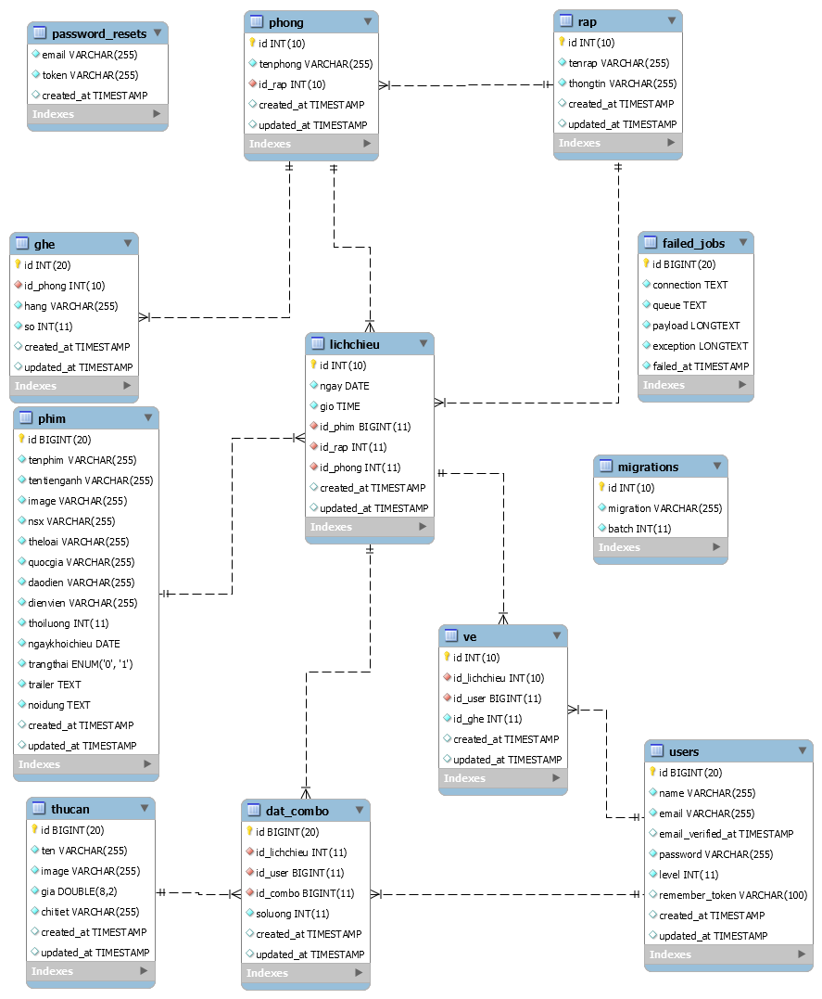

Hình 3. Sơ đồ Class Diagram

#### 3.1.3.2 Sơ đồ ERD

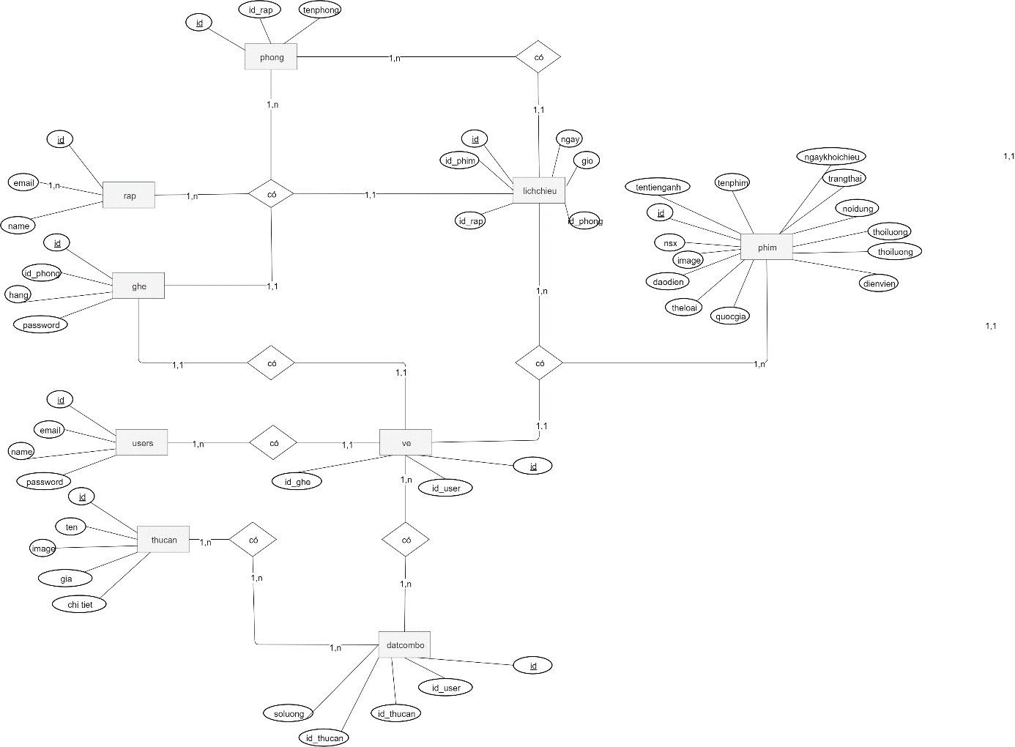

Hình 3.  ***Sơ đồ ERD***

3.1.3.3 Sơ đồ Use case

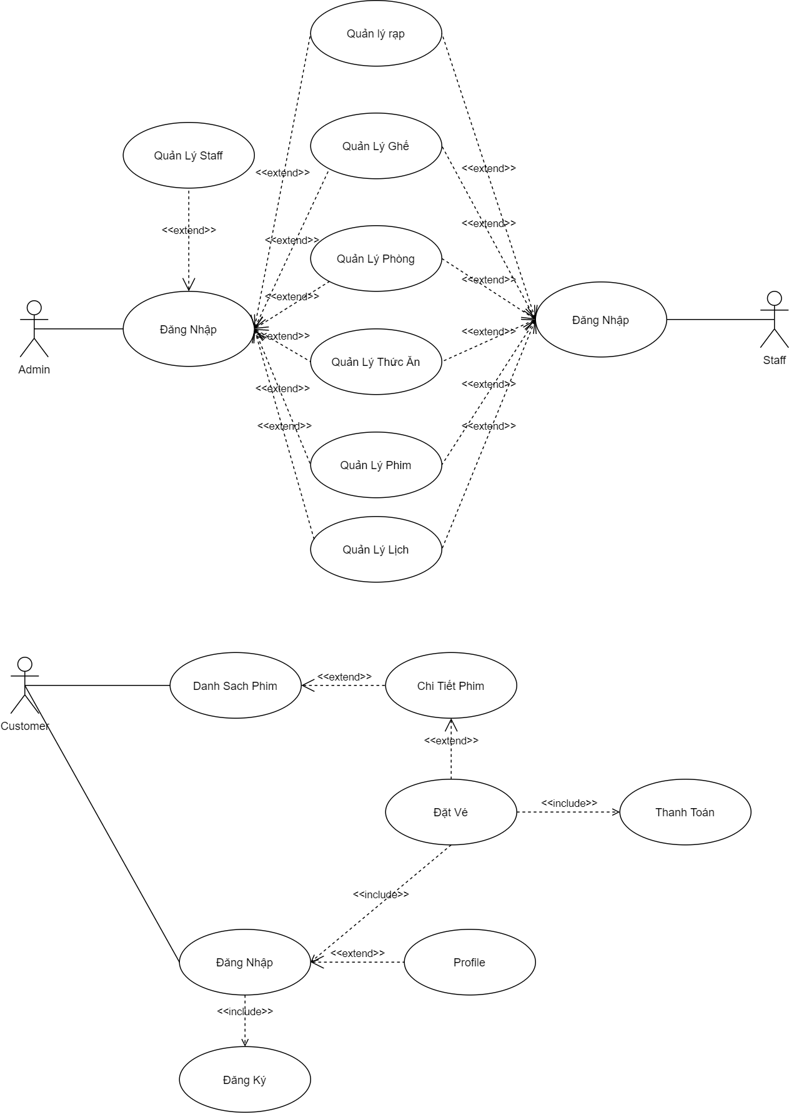

Hình 3. **Sơ đồ Use case**

*3.1.4.Biểu đồ lớp*

|  |  |  |
| --- | --- | --- |
| **STT** | **Tên lớp/ Quan hệ** | **Ý nghĩa/ Ghi chú** |
| 1 | Tbl_users | Mô tả các thuộc tính và các phương thức liên quan tới nghiệp vụ quản lý người dùng và admin |
| 2 | Tbl_rap | Mô tả các thuộc tính và các phương thức liên quan tới quản lý rạp |
| 3 | Tbl_phong | Mô tả các thuộc tính và các phương thức liên quan tới nghiệp vụ quản lý phòng |
| 4 | Tbl_phim | Mô tả các thuộc tính và các phương thức liên quan tới nghiệp vụ quản lý danh sách phim |
| 5 | Tbl_lichchieu | Mô tả các thuộc tính và các phương thức liên quan tới nghiệp vụ quản lý lịch chiếu |
| 6 | Tbl_thucan | Mô tả các thuộc tính và các phương thức liên quan tới nghiệp vụ quản lý thức ăn, combo |
| 7 | Tbl_datcombo | Mô tả các thuộc tính và các phương thức liên quan tới nghiệp vụ quản lý người đặt thức ăn |
| 8 | Tbl_ve | Mô tả các thuộc tính và các phương thức liên quan tới nghiệp vụ quản lý lịch sữ vé |
| 9 | Tbl_ghe | Mô tả các thuộc tính và các phương thức liên quan tới nghiệp vụ quản lý ghế |

Bảng 3. Danh sách các đối tượng

#### 3.1.6.2 Bảng tbl_users

| **STT** | **Tên thực thể** | **Kiểu dữ liệu** | **Ràng buộc** | **Mô tả** |
| --- | --- | --- | --- | --- |
| 1 | id | bigint(20) | Khóa chính | Khóa chính của bảng, |
| 2 | Name | Varchar(255) | Not null | Tên người dùng |
| 3 | Email | Varchar(255) | Not null | Email |
| 4 | Password | Varchar(255) | Not null | Mật khẩu của tài khoản |
| 5 | Level | Int | Not null | Phẩn quyền admin và người dùng |

Bảng 3. Các thuộc tính bảng tbl_users

#### 3.1.6.3 Bảng tbl_rap

| **STT** | **Tên thực thể** | **Kiểu dữ liệu** | **Ràng buộc** | **Mô tả** |
| --- | --- | --- | --- | --- |
| 1 | Id | int | Khóa chính | Khóa chính của bảng |
| 2 | tenrap | Varchar(255) | Not null | Tên rạp phim |
| 3 | thongtin | Varchar(255) | Not null | Thông tin của rap5 |

Bảng 3. Các thuộc tính bảng tbl_rap

#### 3.1.6.4 Bảng tbl_phong

| **STT** | **Tên thực thể** | **Kiểu dữ liệu** | **Ràng buộc** | **Mô tả** |
| --- | --- | --- | --- | --- |
| 1 | id | int | Khóa chính | Khóa chính của bảng |
| 2 | tenphong | Varchar(255) | Not null | Tên thương hiệu |
| 3 | Id_rap | int | Khóa ngoại | Liên kết với khóa chỉnh tbl_rap |

Bảng 3. Các thuộc tính bảng tbl_phong

#### 3.1.6.5 Bảng tbl_phim

| **STT** | **Tên thực thể** | **Kiểu dữ liệu** | **Ràng buộc** | **Mô tả** |
| --- | --- | --- | --- | --- |
| 1 | id | int | Khóa chính | Khóa chính của bảng |
| 2 | tenphim | Varchar(255) | Not null | Tên phim |
| 3 | tentienganh | Varchar(255) | Not null | Tên Tiếng Anh |
| 4 | image | Varchar(255) | Not null | Ảnh của phim |
| 5 | nsx | Varchar(255) | Not null | Nhà sản xuất |
| 6 | theloai | Varchar(255) | Not null | Thể loại phim |
| 7 | quocgia | Varchar(255) | Not null | Quốc gia |
| 8 | daodien | Varchar(255) | Not null | Đạo diễn |
| 9 | dienviec | Varchar(255) | Not null | Diễn viên |
| 10 | thoiluong | int | Not null | Thời lượng phim |
| 11 | ngaykhoichieu | date | Not null | Ngày khởi chiếu |
| 12 | Trangthai | Int | Not null | Sắp chiếu hoặc đang chiếu |
| 13 | noidung | text | Not null | Mô tả bộ phim |
| 14 | trailer | text | Not null | Link trailer |

Bảng 3. Các thuộc tính bảng tbl_phim

#### 3.1.6.6 Bảng tbl_ghe

| **STT** | **Tên thực thể** | **Kiểu dữ liệu** | **Ràng buộc** | **Mô tả** |
| --- | --- | --- | --- | --- |
| 1 | id | int | Khóa chính | Khóa chính của bảng, |
| 2 | Id_phong | int | Khóa ngoại | Liên kết với khóa chính của tbl_phong |
| 3 | hang | Varchar(255) | Not null | Hàng ghế |
| 4 | so | int | Not null | Số ghế |

Bảng 3. Các thuộc tính bảng tbl_ghe

#### 3.1.6.7 Bảng tbl_lichchieu

| **STT** | **Tên thực thể** | **Kiểu dữ liệu** | **Ràng buộc** | **Mô tả** |
| --- | --- | --- | --- | --- |
| 1 | id | int | Khóa chính | Khóa chính của bảng |
| 2 | ngay | date | Not null | Ngày chiếu |
| 3 | gio | time | Not null | Giờ chiếu |
| 4 | Id_phim | int | Khóa ngoại | Liên kết với khóa chính của tbl_phim |
| 5 | Id_rap | int | Khóa ngoại | Liên kết với khóa chính của tbl_rap |
| 6 | Id_phong | int | Khóa ngoại | Liên kết với khóa chính của tbl_phong |

Bảng 3. Các thuộc tính bảng tbl_lichchieu

#### 3.1.6.8 Bảng tbl_thucan

| **STT** | **Tên thực thể** | **Kiểu dữ liệu** | **Ràng buộc** | **Mô tả** |
| --- | --- | --- | --- | --- |
| 1 | id | int | Khóa chính | Khóa chính của bảng |
| 2 | ten | Varchar(255) | Not null | Tên thức ăn |
| 3 | image | Varchar(255) | Not null | Ảnh thức ăn |
| 4 | gia | int | Not null | Giá thức ăn |
| 5 | Chitiet | Varchar(255) | Not null | Mô tả chi tiết |

Bảng 3. Các thuộc tính bảng tbl_thucan

#### 3.1.6.9 Bảng tbl_dat_combo

| **STT** | **Tên thực thể** | **Kiểu dữ liệu** | **Ràng buộc** | **Mô tả** |
| --- | --- | --- | --- | --- |
| 1 | id | int | Khóa chính | Khóa chính của bảng |
| 2 | Id_lichchieu | int | Khóa ngoại | Liên kết với khóa chính tbl_lichchieu |
| 3 | Id_users | int | Khóa ngoại | Liên kết với khóa chính tbl_users |
| 4 | Id_combo | int | Khóa ngoại | Liên kết với khóa chính tbl_thucan |
| 5 | soluong | int | Not Null | Số lượng |

Bảng 3. Các thuộc tính bảng tbl_dat_combo

*3.1.6.10 Bảng tbl_ve*

| **STT** | **Tên thực thể** | **Kiểu dữ liệu** | **Ràng buộc** | **Mô tả** |
| --- | --- | --- | --- | --- |
| 1 | Id | int | Khóa chính | Khóa chính của bảng |
| 2 | Id_lichchieu | int | Khóa ngoại | Liên kết với khóa chính tbl_lichchieu |
| 3 | Id_users | int | Khóa ngoại | Liên kết với khóa chính tbl_users |
| 4 | Id_ghe | int | Khóa ngoại | Liên kết với khóa chính tbl_ghe |

Bảng 3. Các thuộc tính bảng tbl_ve

# **3.2.Thiết kế và xây dựng website**

### *3.2.1.Giao diện trang chủ*

#### 3.2.1.1.Giao diện Header & Slider

#### 

Hình 3. **4 Giao diện Header & Slider**

#### 3.2.1.2.Giao diện nội dung trang chủ

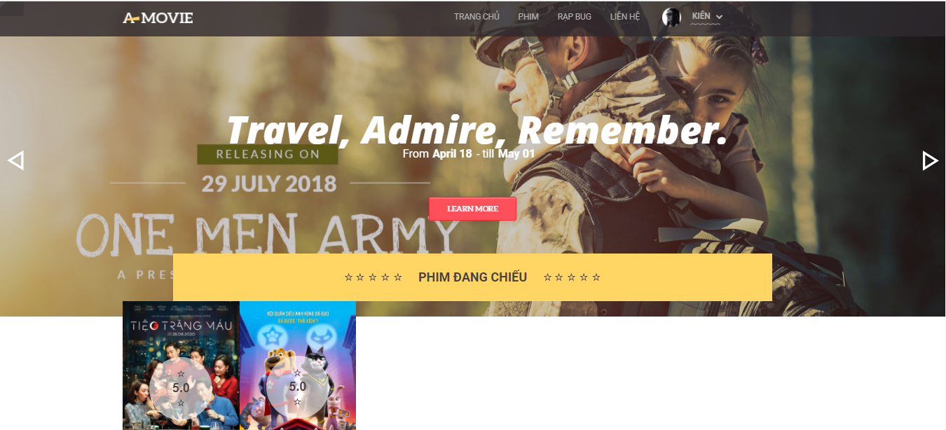

Hình 3.  **Giao diện Header sau khi đăng nhập**

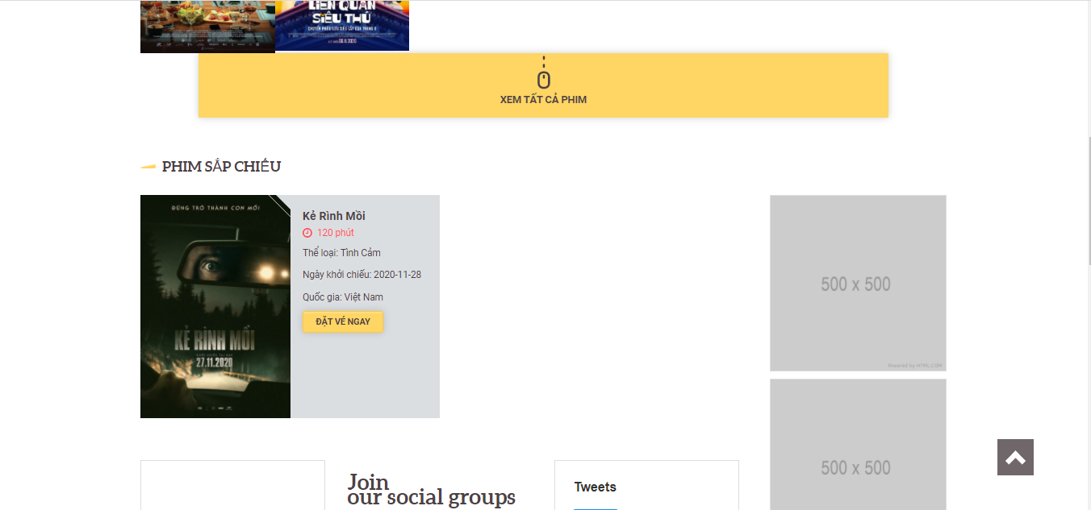 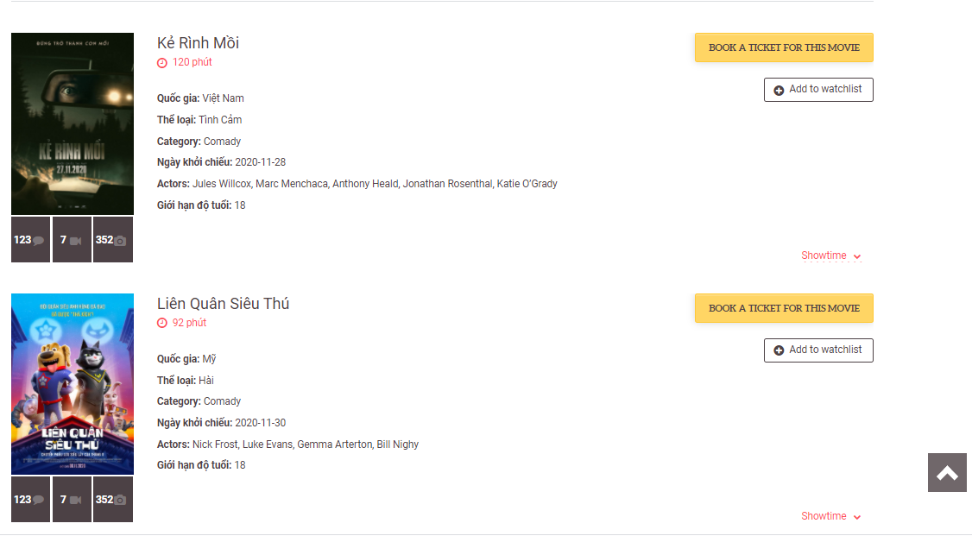

Hình 3. ***Giao diện trang chủ***

#### 

#### 3.2.1.3.Giao diện Footer

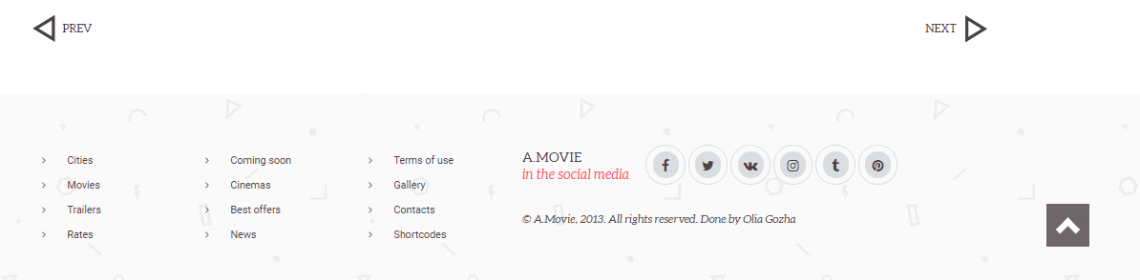

Hình 3.  **Giao diện footer**

### *3.2.2 Giao diện đăng nhập & đăng ký*

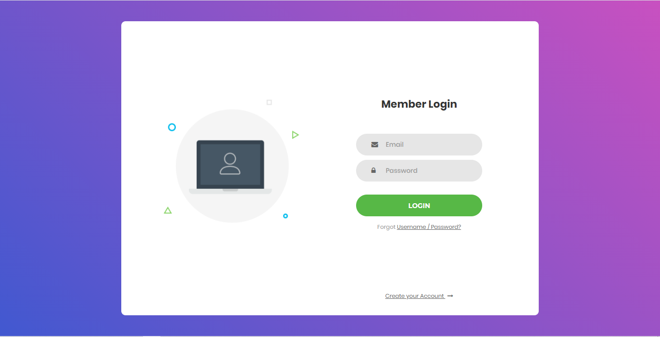

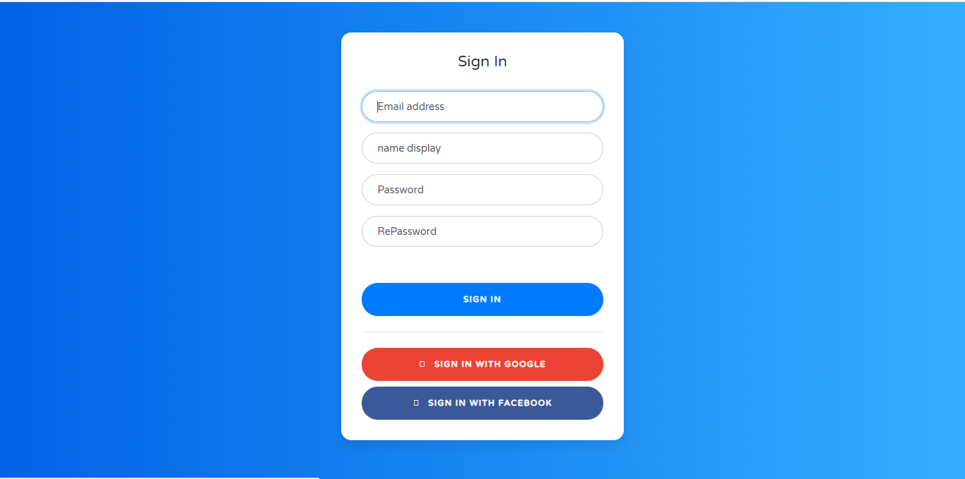

Hình 3. **Giao diện đăng nhập và đăng ký.**

3.2.2.1 Giao diện thông tin tài khoản

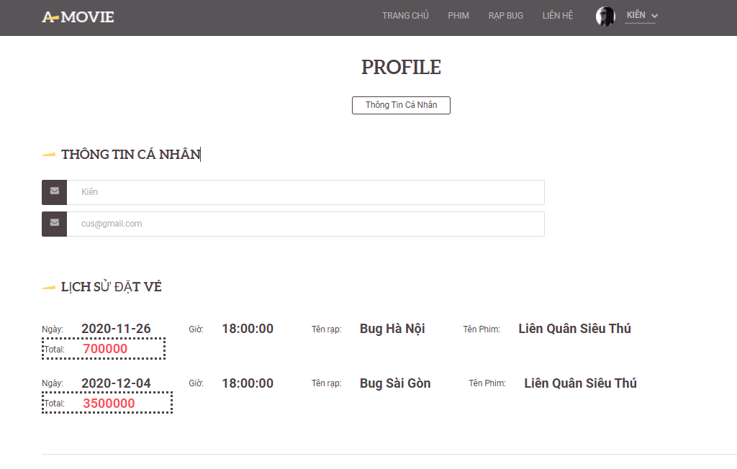

Hình 3. **Giao diện thông tin tài khoản.**

### *3.2.3 Giao diện toàn chi tiết phim*

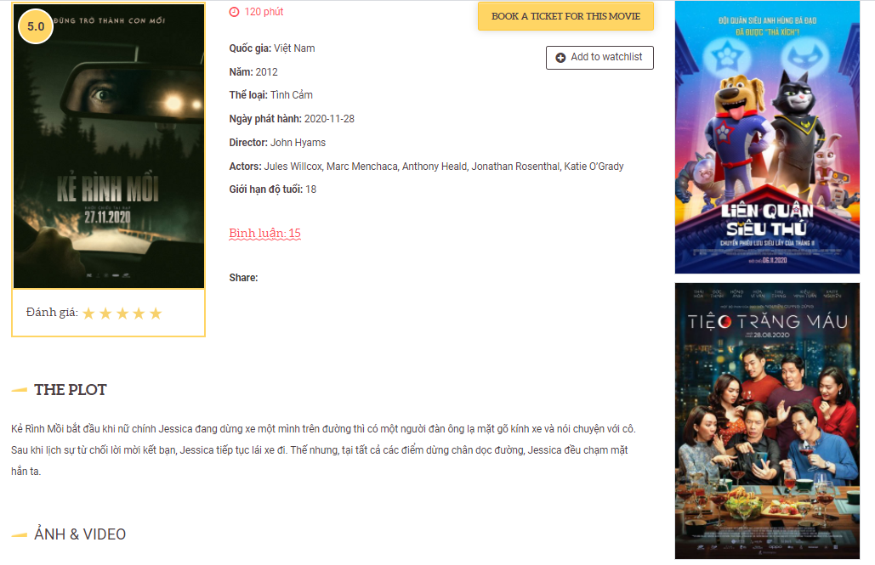

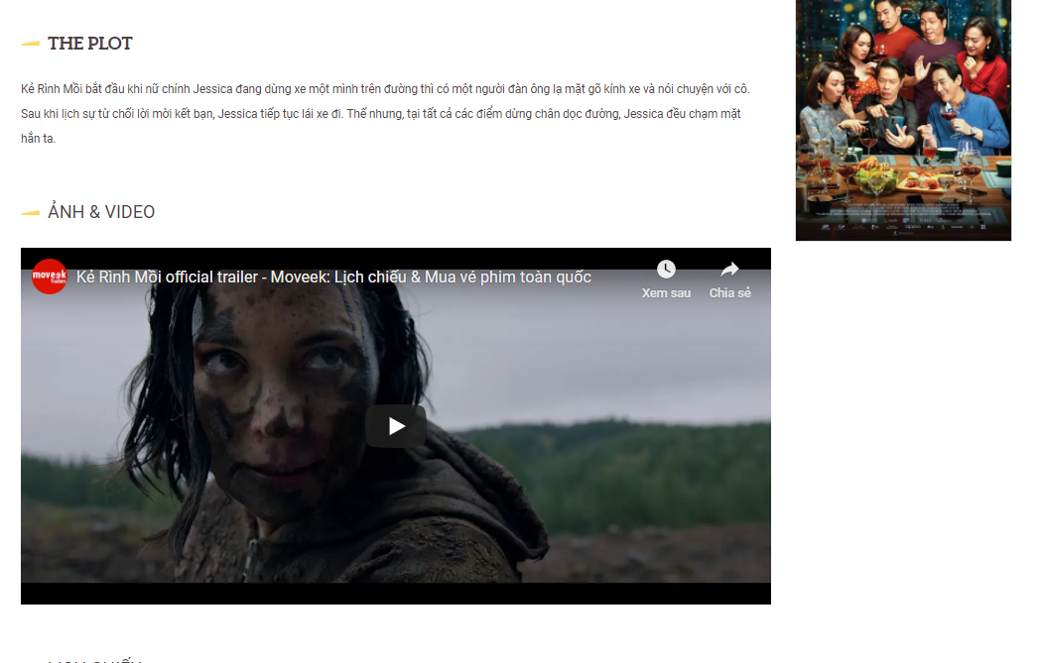

Hình 3.  ***Giao diện toàn chi tiết phim.***

#### 3.2.3.1 Giao diện thông tin sản phẩm

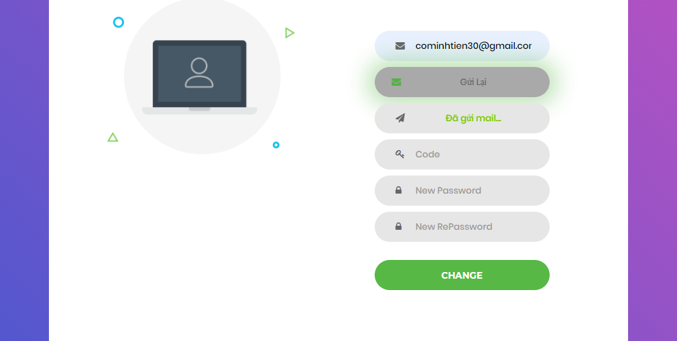

Hình 3.11 Giao diện thông tin sản phẩm.

#### 3.2.3.2 Giao diện lịch chiếu

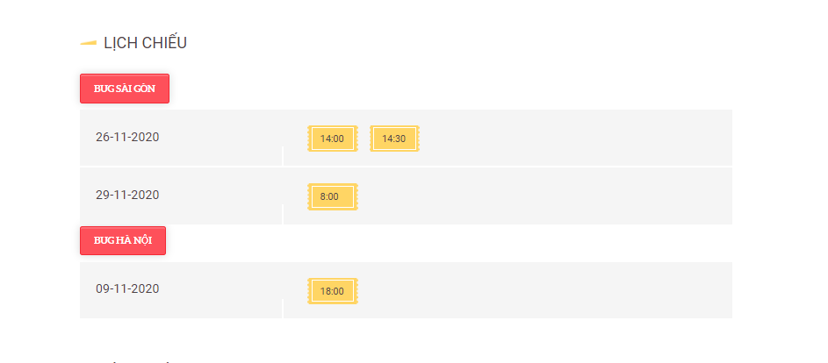

Hình 3.  ***Giao diện lịch chiếu.***

#### 3.2.3.2 Giao diện chọn ghế

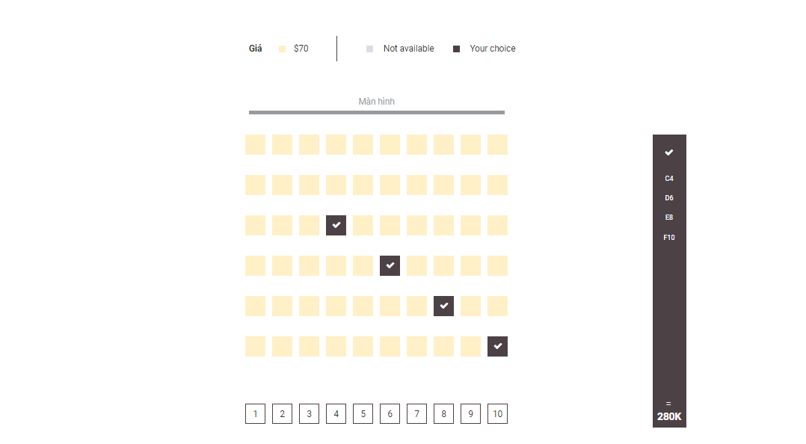

Hình 3. **Giao diện chọn ghế**

### *3.2.4 Giao diện chọn combom*

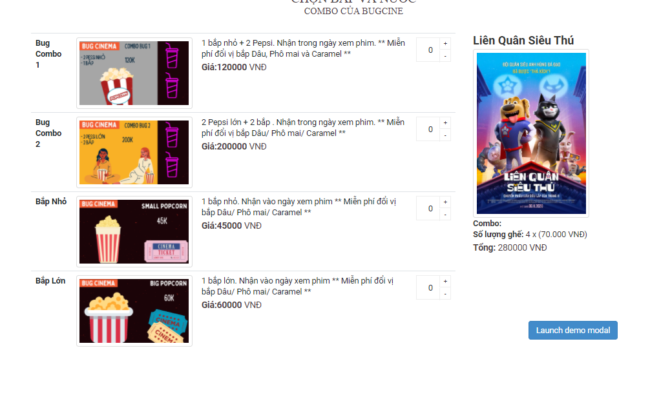

Hình 3. **Giao diện chọn combom**

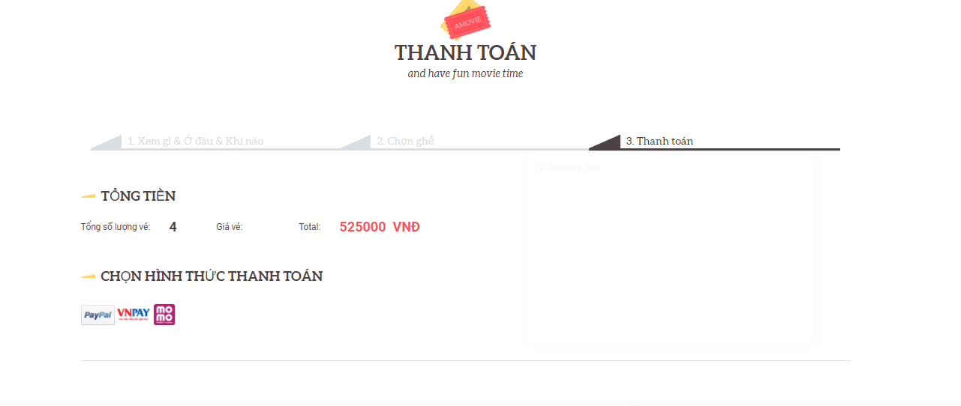

Hình 3. **Giao diện thanh toán**

### *3.2.5 Giao diện thanh toán thành công*

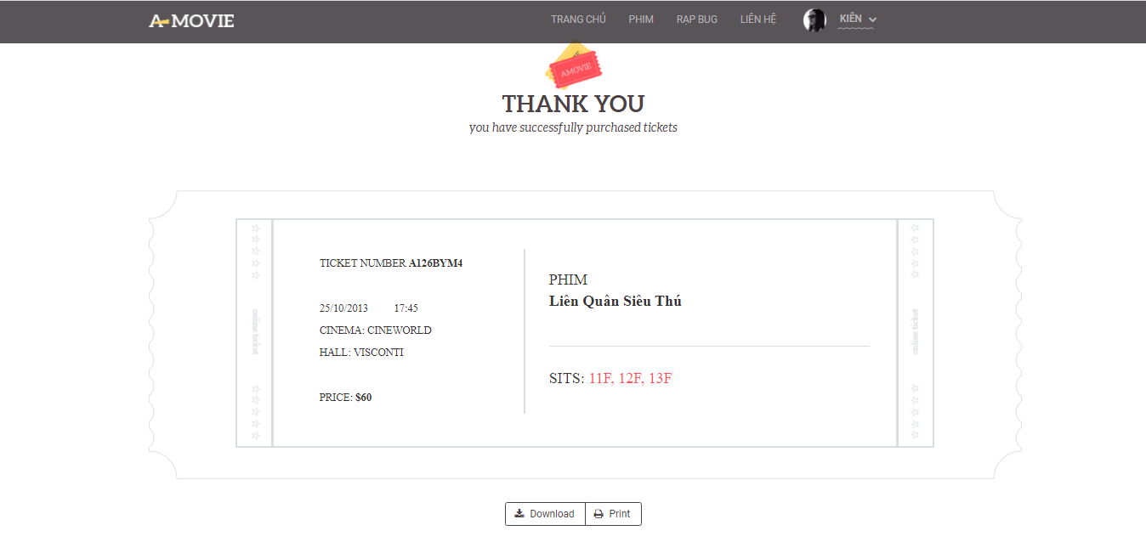

Hình 3. **Giao diện thanh toán thành công.**

### *3.2.6.Giao diện người quản trị*

### 3.2.6.1 Giao diện đăng nhập

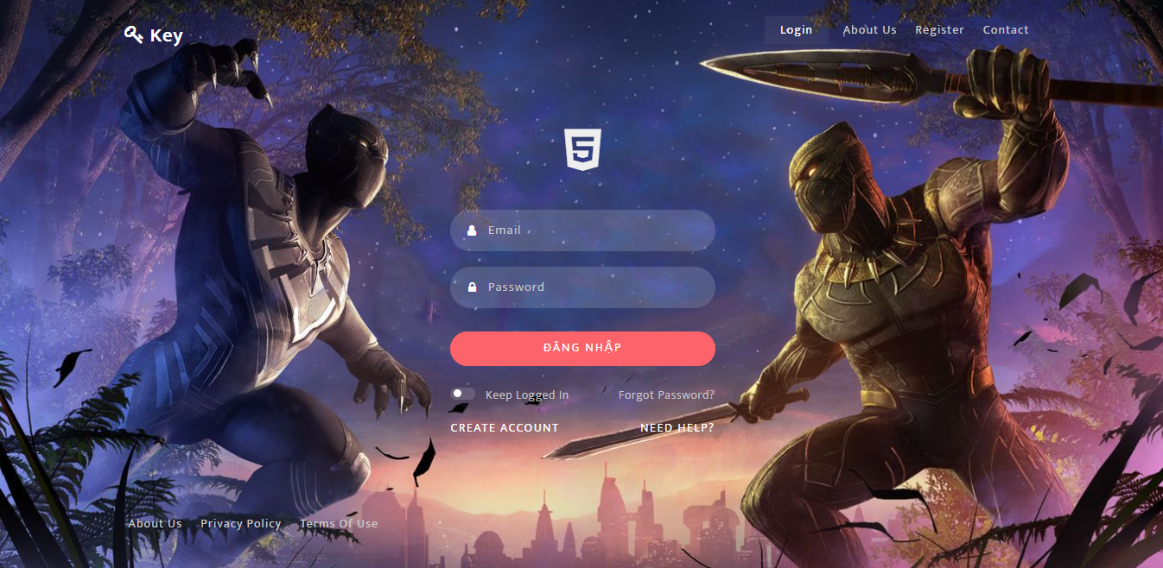

Hình 3. **Giao diện đăng nhập.**

#### 3.2.6.2 Giao diện trang chủ

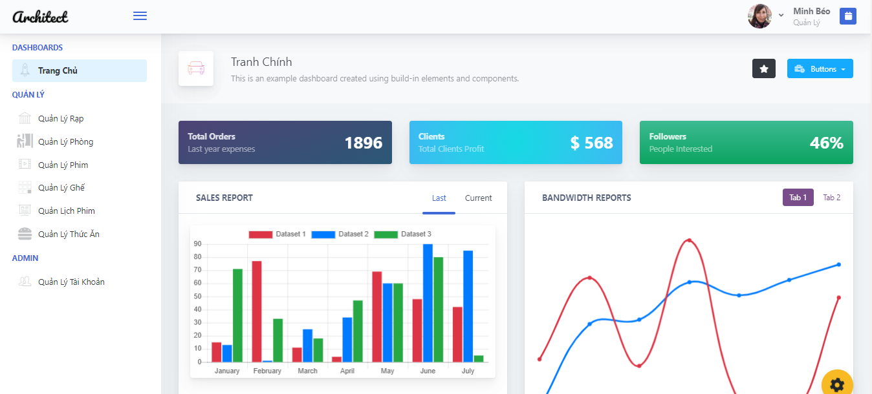

Hình 3. **Giao diện trang chính.**

3.2.6.3 Giao diện quản lý rạp.

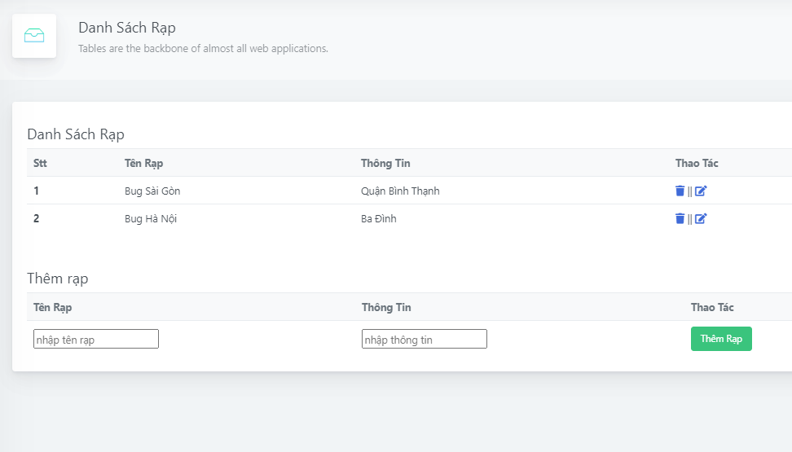

Hình 3. **Giao diện quản lý rạp.**

#### 3.2.6.3 Giao diện chi tiết và cập nhật rạp.

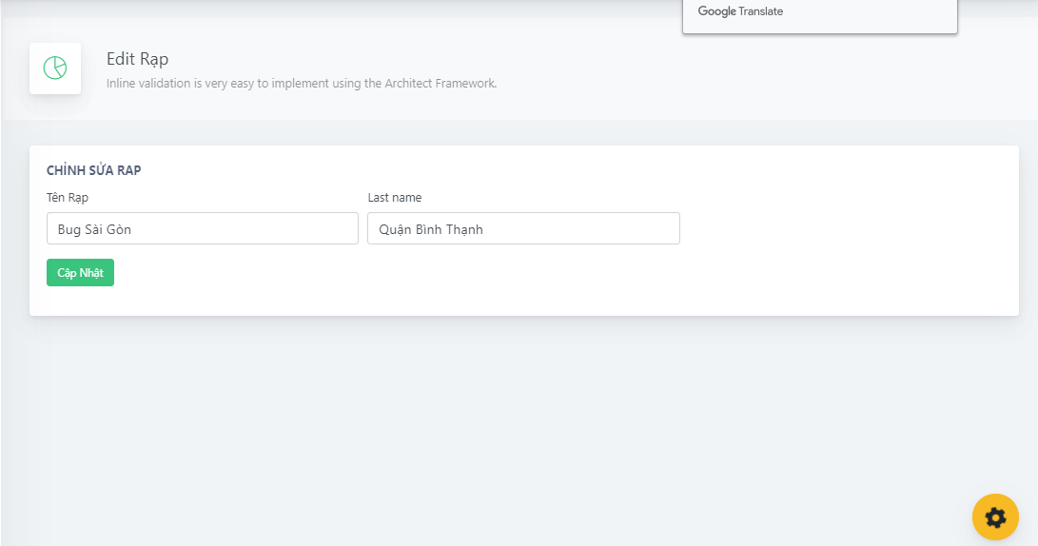

Hình 3. **Giao diện chi tiết và cập nhật rạp.**

### *3.2.7 Giao diện quản lý phòng.*

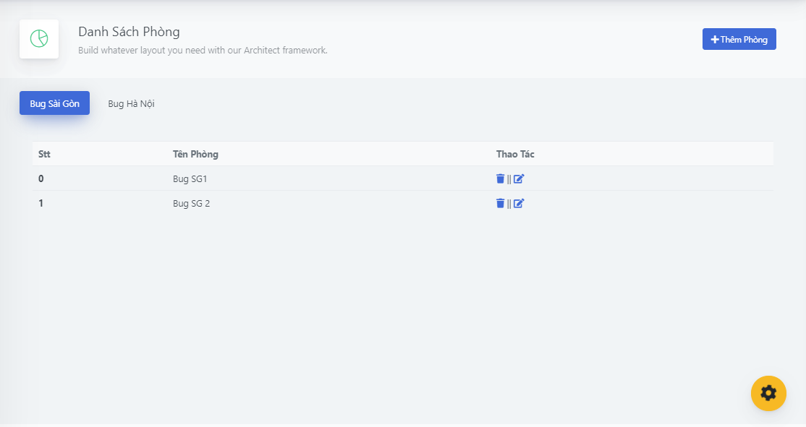

Hình 3.  **Giao diện quản lý phòng.**

#### 3.2.7.1 Giao diện sửa thông tin phòng.

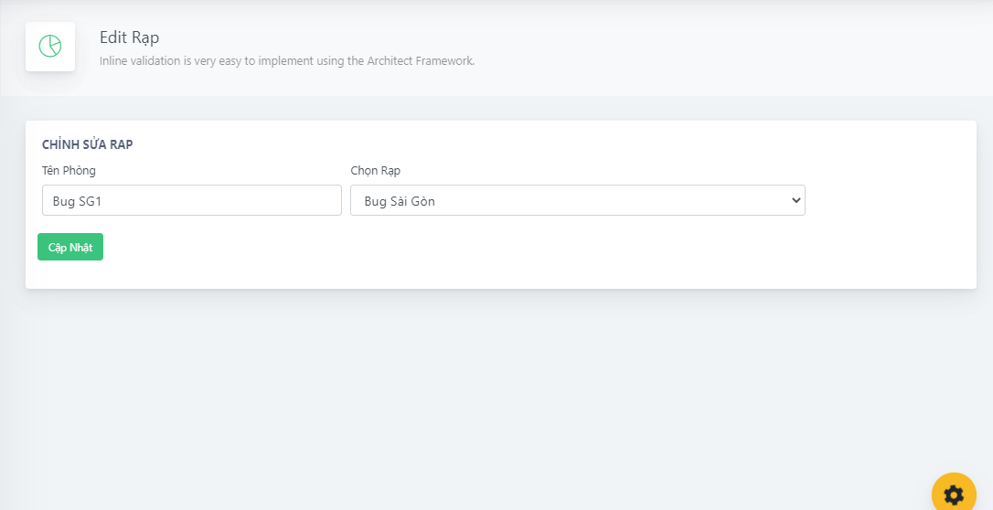

Hình 3. **Giao diện sửa thông tin phòng.**

#### 3.2.7.2 Giao diện thêm phòng

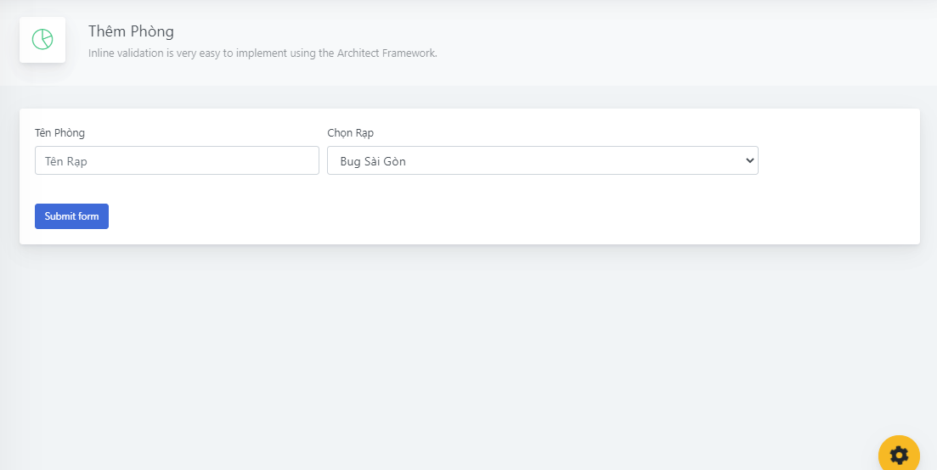

Hình 3. **Giao diện thêm phòng.**

#### 3.2.7.3 Giao diện quản lý phim

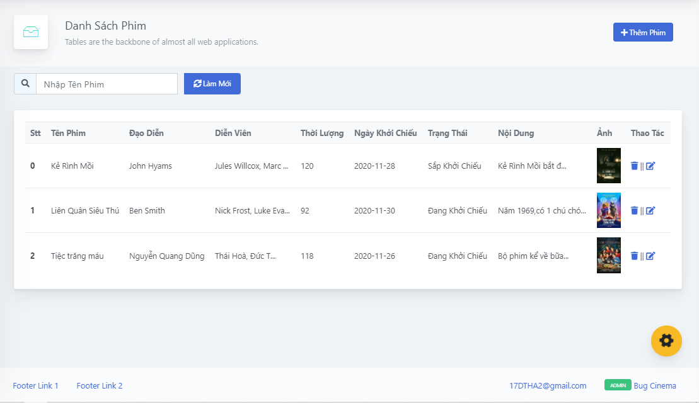

Hình 3. **Giao diện quản lý phim.**

3.2.7.4 Giao diện thêm phim

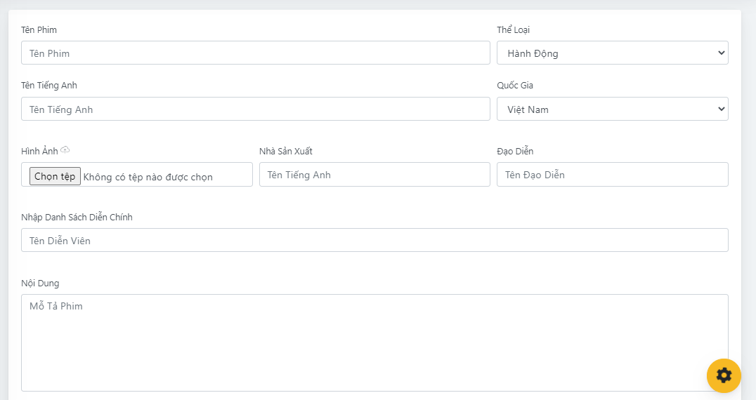

**Hình 3. 24** Giao diện thêm phim.

*3.2.8 Giao diện chi tiết phim và cập nhật*



Hình 3. **Giao diện chi tiết phim và cập nhật.**

3.2.8.1 Giao diện danh sách ghế

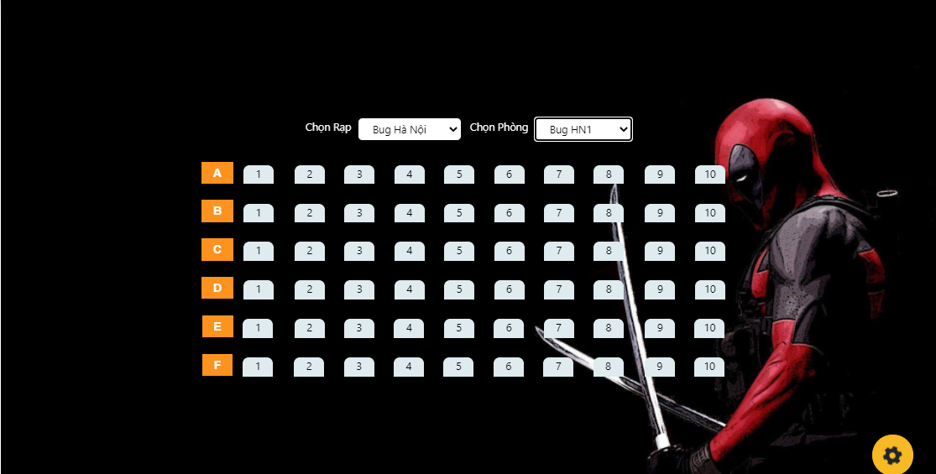

Hình 3. **Giao diện danh sách ghế.**

#### 3.2.8.2 Giao diện quản lý lịch phim

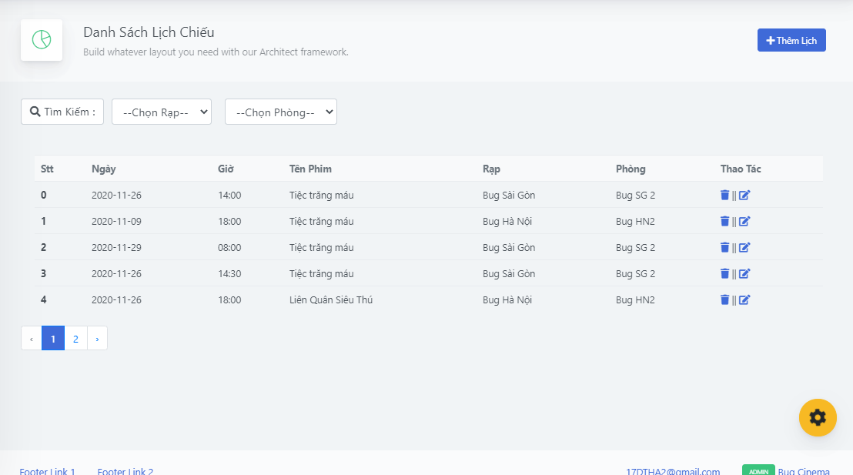

Hình 3. **Giao diện quản lý lịch phim.**

#### 3.2.8.3 Giao diện cập nhật sản phẩm



Hình 3. **Giao diện cập nhật sản phẩm.**

#### 3.2.8.4 Giao diện thêm lịch phim

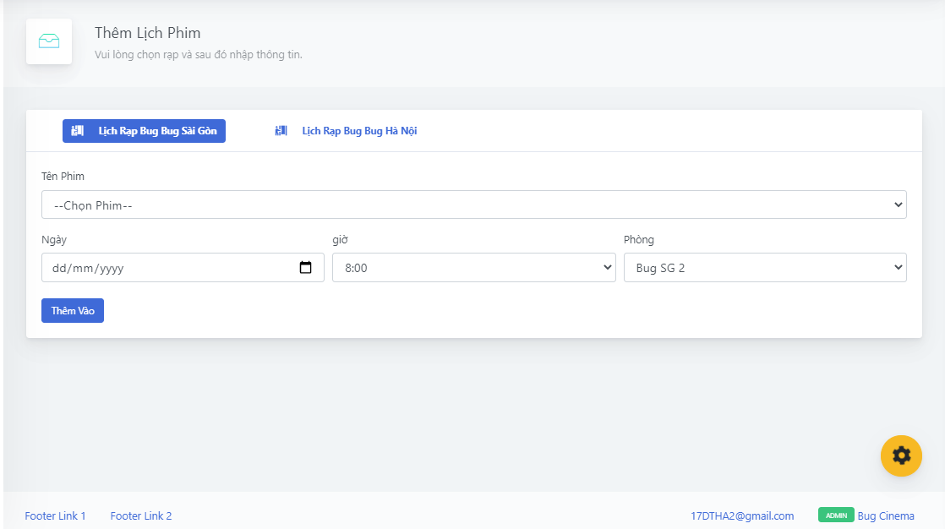

Hình 3. **Giao diện thêm lịch phim.**

#### 3.2.8.5 Giao diện chi tiết lịch và cập nhật (không được thay đổi rạp)

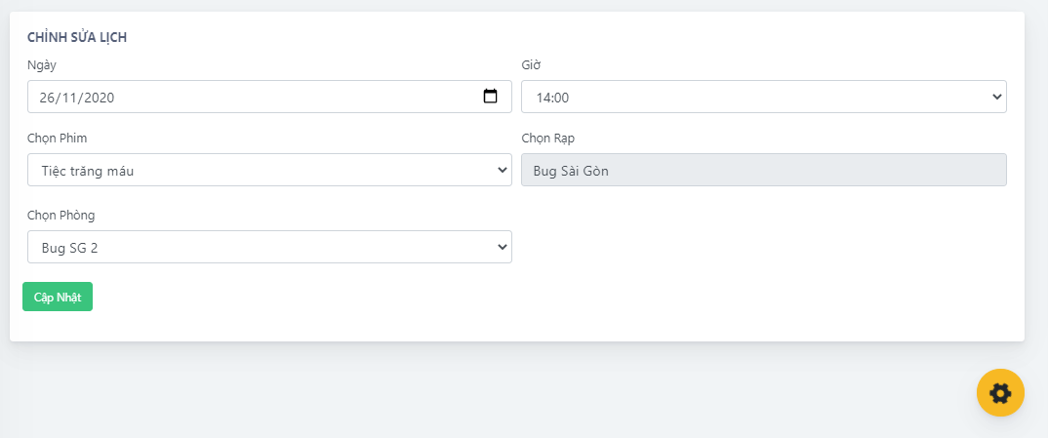

Hình 3. **Giao diện chi tiết lịch và cập nhật (không được thay đổi rạp).**

#### 3.2.8.6 Giao diện quản lý thức ăn

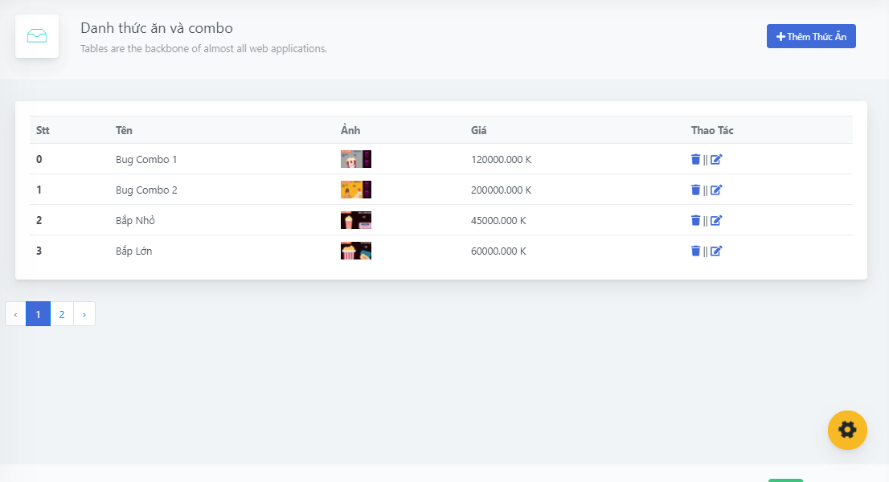

Hình 3. **Giao diện quản lý thức ăn.**

### *3.2.9 Giao diện thêm thức ăn*

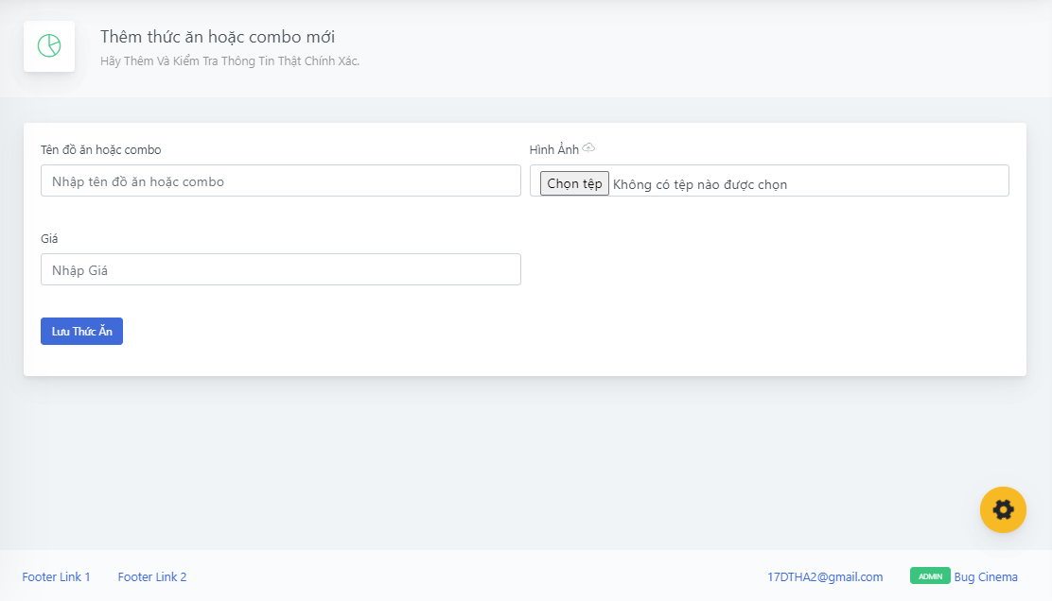

Hình 3. **Giao diện thêm thức ăn.**

### *3.2.9.1 Giao diện chi tiết và cập nhật thức ăn*

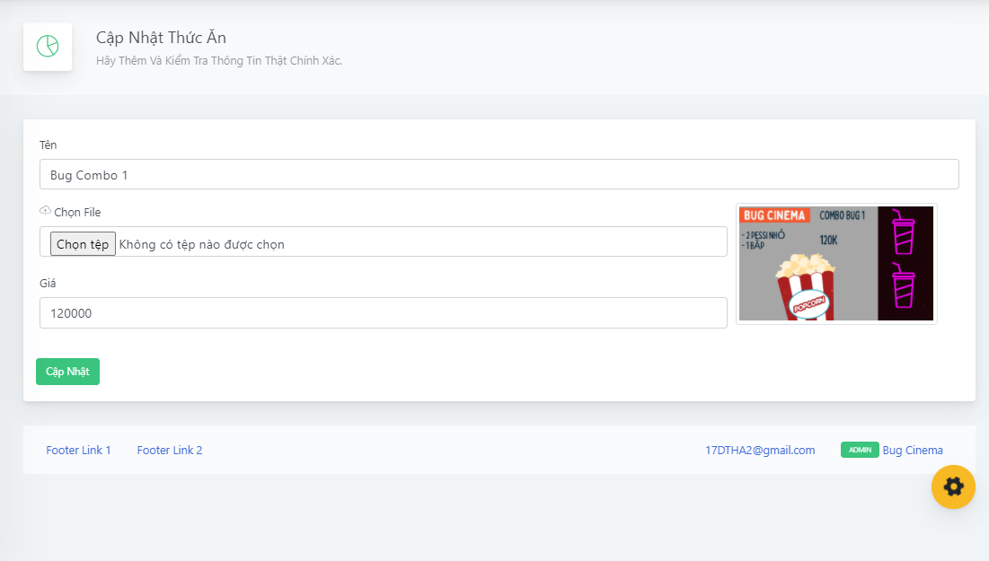

Hình 3. **Giao diện chi tiết và cập nhật thức ăn.**

### *3.2.9.2 Giao diện quản lý người dùng*

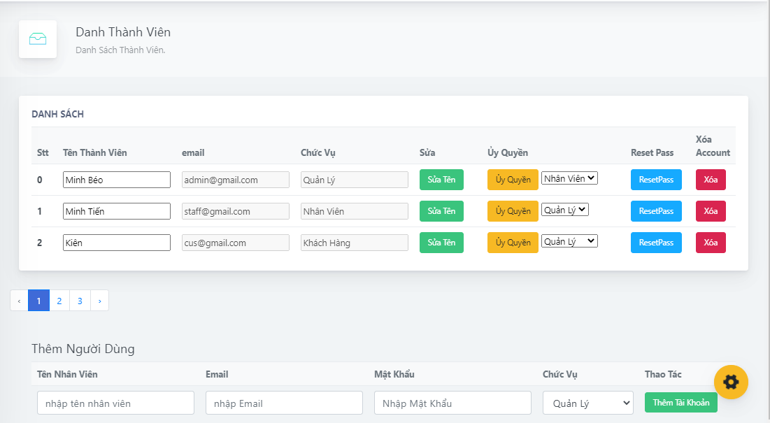

Hình 3. Giao diện quản lý người dùng

### *3.2.9.3 Giao diện thêm phim online từ api*

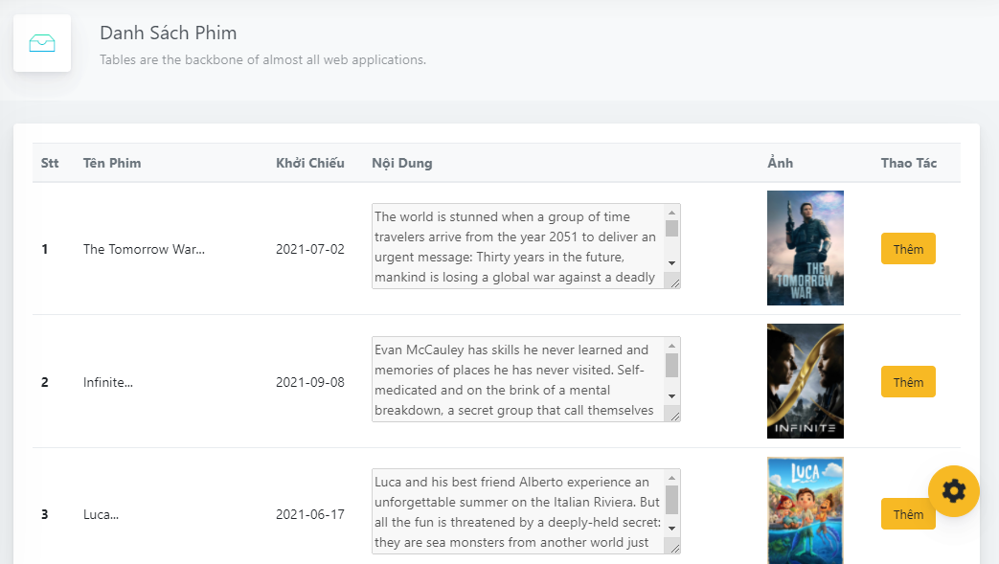

Hình 3. Giao diện quản lý phim lấy từ API về

#### 3.2.9.4 Giao diện quản lý doanh thu

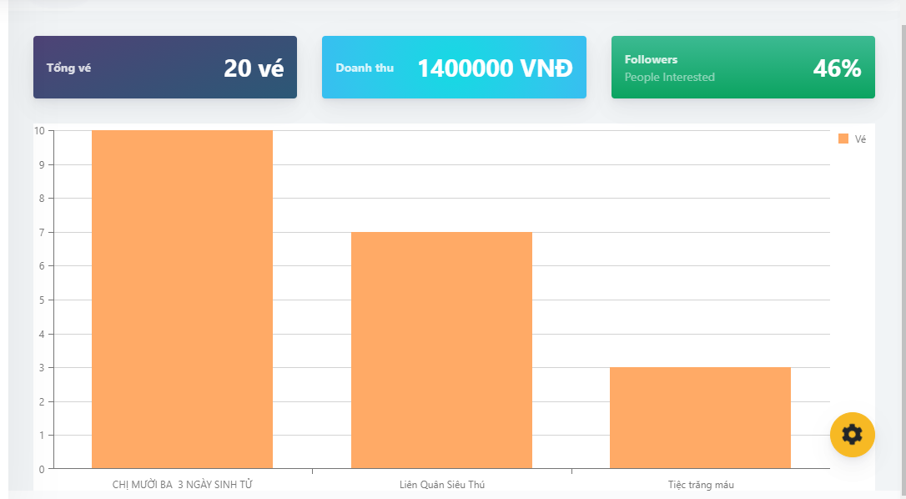

Hình 3. Giao diện thống kê doanh thu phim

# **Chương 4. KẾT LUẬN VÀ KIẾN NGHỊ**

## **4.1 Nhận xét**

**-** Sau khoảng thời gian nghiên cứu và thực hiện thì nhóm em cũng đã hoàn thành được những yêu cầu của chính nhóm đề ra, nhóm em hiểu được thế nào là HTML, CSS, BootStrap,nhóm em đã biết cắt giao diện,biết cách thao tac với dữ liệu thông qua ngôn ngữ PHP và rèn luyện được tuy duy của mình về lập trình, biết cách tìm kiếm tài liệu học tập online. Đặc biệt nhóm em đã hiểu được phần nào về cách hoạt động của 1 website bán hàng đó là nền tảng để nhóm có những ý tưởng khác trong tương lai .

- Không những thế mà nhóm em đã rút ra được những bài học về tính làm việc nhóm, tinh thần giúp đỡ lẫn nhau trong hoc tập, một trong những kỹ năng cần thiết sau này khi đi làm .

## **4.2 Kết luận**

- Website đã phần nào đáp ứng được yêu cầu của người dùng,thuận tiện cho việc nhập liệu.

- Còn với khách hàng thì BugCinema là trang web có giao diện gần gũi bắt mắt với màu xanh lá cây là màu chủ đạo. Khách hàng không còn phải khó khăn trong việc theo dõi đơn hàng .

- Vì website được lập trình theo mô hình MVC nên việc sửa chữa nâng cấp hệ thống cũng bớt đi sự khó khăn cho lập trình viên.

## **4.3 Yếu điểm**

- Vì đây là sản phẩm đâu tiên của nhóm nên việc sai sót là điều không thể tránh khỏi .

- Đầu tiên là tính bảo mật chưa cao.

- Khách hàng cần phải đăng ký tài khoản thì mới có thể mua hàng (ở một số trang khác thì họ đăng nhập bằng facebook,mail thuận tiện cho khách hàng hơn)

- Một số chức năng chưa hoàn thành do thời gian có hạn.

## **4.3 Hướng phát triển**

- Chắc chắn nhóm sẽ tiếp tục và hoàn thiện các chức năng còn thiếu vì nhóm đã đặt ra mục tiêu.

- Sẽ học thêm những framework để thay đổi tự duy code, tiếp thu những tiến bộ của công nghệ mới.

# **TÀI LIỆU THAM KHẢO**

[1]https://online.khoapham.vn/php/121-lap-trinh-php--khoa-hoc-lap-trinh-laravel-framework-tai-khoaphamvn.html

[2] https://laravel.com/

[3] https://youtu.be/CjA79XhHVQI

[4] <https://www.w3schools.com/php/php_ajax_php.asp>